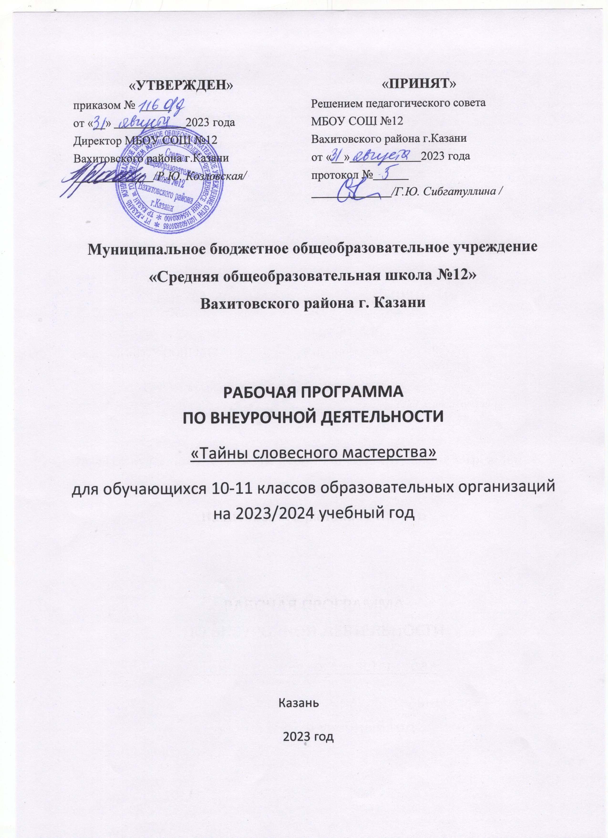
«УТВЕРЖДЕН»  приказом № _____  от «__» 2023 года Директор МБОУ СОШ №12 Вахитовского района г.Казани  /Р.Ю. Козловская/ | «ПРИНЯТ»  Решением педагогического совета МБОУ СОШ №12  Вахитовского района г.Казани  от «__» 2023 года протокол №  /Г.Ю. Сибгатуллина /

Муниципальное бюджетное общеобразовательное учреждение
«Средняя общеобразовательная школа №12»
Вахитовского района г. Казани

РАБОЧАЯ ПРОГРАММА
ПО ВНЕУРОЧНОЙ ДЕЯТЕЛЬНОСТИ
«Тайны словесного мастерства»
для обучающихся 10-11 классов образовательных организаций
на 2023/2024 учебный год

Казань
2023 год

- Результаты освоения курса внеурочной деятельности

Требования к планируемым результатам изучения программы
Будущее самоопределение учащегося, его успешная творческая самореализация во многом зависят от стремления к приобретению новых знаний и умений. При этом важны коммуникативные навыки, самоконтроль и самооценивание, развитие творческих способностей. Программа внеурочной деятельности «Тайны словесного мастерства» направлена на формирование личностных, метапредметных и предметных результатов обучающихся.
Требования к уровню подготовки обучающихся
Личностные результаты
- осознание эстетической ценности русского языка; уважительное отношение к родному слову;
- умение чувствовать красоту и выразительность речи, стремление к совершенствованию собственной речи;
- любовь и уважение к Отечеству, его языку, культуре;
- интерес к чтению, к ведению диалога с автором текста; потребность в чтении;
- интерес к письму, к созданию собственных текстов, к письменной форме общения;
- осознание ответственности за произнесённое и написанное слово.
Метапредметные результаты
Регулятивные УУД:
- самостоятельно формулировать тему и цели урока;
- составлять план решения учебной проблемы совместно с учителем;
- работать по плану, сверяя свои действия с целью, корректировать свою деятельность;
- в диалоге с учителем вырабатывать критерии оценки и определять степень успешности своей работы и работы других в соответствии с этими критериями.
Познавательные УУД:
- перерабатывать и преобразовывать информацию из одной формы в другую (составлять план, таблицу, схему);
- пользоваться словарями, справочниками;
- осуществлять анализ и синтез;
- устанавливать причинно-следственные связи;
- строить рассуждения;
Коммуникативные УУД:
- адекватно использовать речевые средства для решения различных коммуникативных задач; владеть монологической и диалогической формами речи.
- высказывать и обосновывать свою точку зрения;
- слушать и слышать других, пытаться принимать иную точку зрения, быть готовым корректировать свою точку зрения;
- договариваться и приходить к общему решению в совместной деятельности;
- задавать вопросы.
Предметные результаты:
- представление о русском языке как языке русского народа, государственном языке Российской Федерации, средстве межнационального общения, консолидации и единения народов России;
- понимание определяющей роли языка в развитии интеллектуальных и творческих способностей личности, при получении образования, а также роли русского языка в процессе самообразования;
- формирование навыков создания собственного текста в различных жанрах публицистики и художественной литературы;
- проведение различных видов анализа слова, многоаспектного анализа текста с точки зрения его основных признаков и структуры, принадлежности к определённым функциональным стилям;
- извлечение необходимой информации из словарей, использование её в различных видах деятельности

Цель:
- - результативное участие детей во Всероссийской олимпиаде по русскому языку «Родное слово»;
- - результативное участие в игре-конкурсе по русскому языку «Русский медвежонок – языкознание для всех»;
- - результативное участие во Всероссийском молодёжном предметном чемпионате по русскому языку и языкознанию;
- - результативное участие в Международной Олимпиаде по основам наук по русскому языку;
- - 100% охват детей с ОВЗ.

Планируемые результаты
- - усвоение учащимися основных норм морали, культурных традиций;
- - увеличение количества учащихся, принимающих участие в творческих мероприятиях различного уровня на 20 %;
- - 30% учащихся представляют проекты социальной направленности на мероприятиях различного уровня;
- - доля детей, результативно участвующих в творческих конкурсах духовно-нравственной направленности увеличится до 20%.

Планируемые результаты деятельности практикума «Школа нравственности» достигаются путём использования коммуникативных (дискуссионных)технологий.

Механизм отслеживания результатов
- - отзывы преподавателя и родителей учеников;
- - творческие достижения.

- Содержание курса внеурочной деятельности

Вводное занятие. Слово о нас (1ч.)
О задачах курса и планах работы на учебный год.
Практическая часть: проведение диагностики словарного запаса учащихся.

- Путь к слову (7часов)

Тема 1. Слово о слове и словарях (1ч.)
Что есть слово? («Солнце языковой системы»). Уточнение понятия о лексическом значении слов. Обогащение словарного запаса учащихся. Писатели, поэты и учёные о богатстве и выразительности русского слова.
Виды словарей. Работа с лингвистическими словарями русского языка. Роль энциклопедических и лингвистических словарей. Орфографический словарь – наш помощник.
Практическая часть: экскурсия в школьную библиотеку «Знакомство со словарями». Орфографические задачи, тесты, кроссворды, ребусы. Нахождение слова в разных словарях.

Тема 2. К истокам слова (1ч.)
Рассказ о науке этимологии. Строение словарной статьи этимологического словаря. Работа с различными этимологическими и историческими словарями.
Практическая часть: лингвистическая игра «Происхождение слов».

Тема 3. Культура слова (1ч.)
Знакомство с современными нормами русского литературного произношения. Орфоэпический словарь, его основные свойства и функции.
Практическая часть: викторина «Давайте говорить правильно» (по выявлению уровня орфоэпической культуры учащихся).

Тема 4. Слово…и «слова-родственники». «Чужие слова» (1ч.)
Однокоренные слова. Формы одного и того же слова. Способы образования родственных слов. Омонимичные корни.
Знакомство с особенностями строения словарной статьи словаря иностранных слов. Введение понятия «устойчивые обороты». Исследовательская работа со словарем иностранных слов и определением значения этих слов.
Практическая часть: групповой проект «Секреты родственных слов» (работа со словами, например: родник, родина, родня. Что общего?) Индивидуальный проект «Определи значение иностранных слов». Игра «Третий лишний».

Тема 5. Слова-омонимы и многозначные слова (1ч.)
Рассказ о свойстве « многозначность слова», о строении словарной статьи толкового словаря. Выделение отличительных признаков многозначности и омонимии. Работа с толковыми словарями.
Практическая часть: индивидуальный проект «Слова-близнецы». Игра «Прямое и переносное значение слов».

Тема 6. Слово и его синонимы, антонимы, паронимы (1ч.)
Изучение особенностей синонимического ряда слов. Работа со словами-синонимами и правильным употреблением их в речи. Работа со «Словарем антонимов русского языка». Знакомство с понятием «паронимы». Виды паронимов и способы их образования. Беседа о правильном употреблении паронимов в устной и письменной речи.
Практическая часть: игра «На карнавале слов». Групповой проект «Слова-друзья»

Тема 7. Слово во фразеологических оборотах (1ч.)
Изучение особенностей фразеологических сочетаний. Беседа о правильном употреблении фразеологизмов в речи. Понятия «крылатые выражения», «афоризмы».
Практическая часть: фразеологический КВН.

- От слова к тексту (4часа)

Тема 8. В глубь текста (1ч.)
Тема, основная мысль, авторская позиция. Смысловые части текста, микротема, абзац. План текста: простой, сложный, тезисный. Способы связи предложений в тексте. Средства связи предложений в тексте. Лексические средства связи (контекстуальные синонимы). Морфологические средства создания выразительности текста (существительные, прилагательные). Типы связи. Цепная и параллельная связь. Интонация и логическое ударение. Смысловая связь.
Практическая часть: определение темы, идеи, смысла заглавия, с помощью учителя - смысла целого или крупных частей прочитанного произведения. Определение микротем, установление последовательности событий, описываемых явлений в тексте, понимание смыслового содержания при объединении самостоятельно прочитанных частей произведения, выбор из текста произведения наиболее интересных и значимых отрывков для последующего анализа и объяснения. Коллективное и парное составление плана произведения. Ответы на вопросы обобщающего характера. Подбор иллюстраций к отдельным частям произведения. Игра «Пазлы».

Тема 9. Типология текстов (1ч.)
Типы речи.
Определение типа текста (повествование, описание, рассуждение). Тексты смешанного типа. Сочинение-повествование. Сочинение-описание. Сочинение-рассуждение.
Практическая часть: типологический анализ предложенных текстов, «сжимание» текста, редактирование текста с целью предупреждения логико-композиционных ошибок в сочинении.

Тема 10. Стили текста. Основные черты (1ч.)
Стилистика как наука, позволяющая выразить мысль по-разному, различными языковыми средствами. Определение стилей (разговорный, официально-деловой, публицистический, научный, художественный) и их особенности. Изобразительно-выразительные средства языка в тексте: фонетические, лексические, морфологические, синтаксические, стилистические.
Практическая часть: определение стилевой принадлежности текстов, творческие задания, развивающие оригинальность мышления.

Тема 11. Жанр текста (1ч.)
Жанры: 1) художественного стиля - рассказ, повесть, роман, стих, сонет, драма, сказка, трагедия, комедия, гимн, ода и др.; 2) публицистического стиля - статья, репортаж, очерк; 3) научного стиля - статья, лекция, монография, учебник; 4) официально-делового - приказ, заявление, служебная записка.
Практическая часть: творческие задания

- От готового текста – к собственному тексту (4часа)

Тема 12. Творческое изложение (1ч.)
Сжатое изложение текстов публицистического характера.
Практическая часть: изложения с заданием ввести в текст описание местности, дать оценку поступков героев, высказать свое мнение о герое.

Тема 13. Обучение написанию сочинения-миниатюры (1ч.)
Сбор материала к сочинению, его систематизация
Практическая часть: написание сочинения – миниатюры
на предложенные темы (например: «Моё отношение к слову», или « Моя дорога в школу», или «В гостях у Ивана Грозного).

Тема 14. Сочинение-анализ поэтического текста (1ч.)
Практическая часть: комплексный анализ поэтического текста. Анализ стихотворения Ф.И. Тютчева, А.А.Фета (по выбору).

Тема 15. Сочинение-анализ эпизода (1ч.)
Комплексный анализ прозаического текста.
Практическая часть: анализ рассказа (по выбору).

Тема 16. Итоговое занятие «Как наше слово отзовётся…» (1час)
Выступления учащихся – защита проектов.
Практическая часть: коллективный проект: создание сборника творческих работ учащихся «Мастерская слова».

- Тематическое планирование

№ | Дата проведения |  | Тема занятия | Количество часов | В том числе:
№ | По плану | Фактически | Тема занятия | Количество часов | аудиторное занятие | внеаудитор-ное занятие
1. |  |  | Вводное занятие. «Слово о нас» | 1ч | 1
- Путь к слову |  |  |  | 7ч. | 2 | 5
2. |  |  | Слово о слове. Слово о словарях | 1 | 0,5 | 0,5
3. |  |  | К истокам слова | 1 | 0,5 | 0,5
4. |  |  | Культура слова | 1 |  | 1
5. |  |  | Слово и «слова-родственники». «Чужие» слова | 1 | 0,5 | 0,5
6. |  |  | Слова-омонимы и многозначные слова | 1 |  | 1
7. |  |  | Слово и его синонимы, антонимы, паронимы | 1 | 0,5 | 0,5
8. |  |  | Слово во фразеологических оборотах | 1 |  | 1
- От слова к тексту |  |  |  | 4ч. | 0,5 | 3,5
9. |  |  | В глубь текста | 1 | 0,5 | 0,5
10. |  |  | Типология текстов | 1 |  | 1
11. |  |  | Стили текста. Основные черты | 1 |  | 1
12. |  |  | Жанр текста  1)Жанры художественного и публицистического стиля  2)Жанры официально-делового и научного стиля | 1 |  | 1
- От готового текста – к собственному тексту |  |  |  | 4ч. | 1,5 | 2,5
13. |  |  | Творческое изложение | 1 |  | 1
14. |  |  | Обучение написанию сочинения-миниатюры | 1 | 0,5 | 0,5
15. |  |  | Сочинение-анализ поэтического текста | 1 | 0,5 | 0,5
16. |  |  | Сочинение-анализ эпизода | 1 | 0,5 | 0,5
17. |  |  | Итоговое занятие «Как наше слово отзовётся…» | 1 |  | 1
Итого: |  |  |  | 17 часов | 5 часов | 12 часов

